Tanítási tervezet

Alapadatok
Az óra időpontja: 2015. október 15. 9:00
Iskola megnevezése: ELTE Trefort Ágoston Gyakorló Gimnázium
Iskola címe: 1088 Budapest, Trefort u. 8.
Évfolyam: 7. évfolyam
Osztály: 7/C
Tanít: Horváth Attila
Témakör megnevezése: Afrika
Tanítási egység címe: Afrika földrajzának összefoglalása 1.
Az óra típusa: ismereteket összefoglaló, rendszerező óra

Tantervi követelmények

A tanítási óra oktatási céljai
- Rendszerezni Afrika megismert tájait és határait
- Rendszerezni Afrika kapcsán megismert éghajlatokat és jellemzőit
- Rendszerezni Afrika növény- és állatvilágát
- Rendszerezni Afrika vízfolyásaihoz megismert jellemzőket
- Rendszerezni és tovább mélyíteni Afrika regionális földrajzához kapcsolódó ismereteket

A tanítási óra képzési, fejlesztési céljai
- Közösségi nevelés: egymás meghallgatása, odafigyelés a másikra
- Feladatokban való aktív részvétel elősegítése
- Csoportmunkában való részvétel, egyéni rész vállalása a feladatokon belül

Tanítási óra nevelési céljai
- Az eddig tanultak rendszerezése
- Az összefüggések megértésének fejlesztése
- Szövegalkotás fejlesztése
- Önálló gondolkodás fejlesztése

Oktatási követelmények

Fogalmak

Megerősítendő általános fogalmak:
  - trópusi övezet, alacsony- és magas légnyomású öv, állandó szél, passzátszél, egyenlítői éghajlat, esőerdő, szavanna éghajlat, erdős, ligetes, füves szavanna, trópusi sivatagi éghajlat, oázis, övezetesség, mediterrán éghajlat, keménylombú erdő, lefolyástalan terület
  - kapás földművelés, ültetvényes gazdálkodás, nomád pásztorkodás, túllegeltetés, kőolaj, földgáz, gyémánt, aranyérc, vízerőmű, fejlődő országok

Megerősítendő egyedi fogalmak:
  - Gibraltári-szoros, Szuezi-csatorna, Vörös-tenger, Indiai-óceán, Atlanti-óceán, Madagaszkár, Guineai-öböl
  - Magas-Afrika, Atlasz-hegység, Eurázsiai-hegységrendszer, Etióp-magasföld, Kelet-afrikai-magasföld, Dél-afrikai-magasföld, Alacsony-Afrika, Szahara, Szudán, Guineai-öböl partvidéke, Kongó-medence
  - Nílus, Kongó, Niger, Zambézi, Tanganyika-tó, Viktória-tó
  - Száhel-övezet

Folyamatok
  - Túllegeltetés
  - Elsivatagosodás

Összefüggések
  - Éghajlat – természetes növénytakaró kapcsolata
  - Domborzat – éghajlat – növénytakaró övezetessége
  - A termelési módszerek és a termelési eredmények összefüggése
  - Gazdasági függőség – tőkehiány – ipari elmaradottság

Főbb tanulói tevékenységek
  - Szövegértés
  - Rendszerezés
  - Atlaszhasználat
  - Képértelmezés

Az óra felépítése
Idő | Az óra menete | Didaktikai mozzanat | Módszer | Munkaforma | Eszköz
1’ | Az óra szervezése: jelentések, adminisztráció
0,5’ | - Minden padsorba kiosztok egy-egy borítékot, melyben földrajzi neveket tartalmazó névkártyákat találtok. Padsoronként közösen dolgozva készítsetek három csoportot a névkártyákból. | Feladat kijelölés | Tanári közlés
0,5’ | Borítékok kiosztása padsoronként | Csoportbeosztás  Segédanyagok kiosztása | Segédanyagok kiosztása tanár által |  | Boríték  Névkártyák
3’ | Csoportok önálló munkavégzése tanári segítséggel és irányítással | Csoportmunka tanári menedzseléssel  Alkalmazó rögzítés | Csoportmunka | Csoportmunka | Boríték  Névkártyák  Atlasz
2’ | Hogyan csoportosítottátok a névkártyákat? Beszéljük meg!  Miket osztottatok az egyes csoportokba?  Csoportok: Afrika határai, Magas-Afrika tájai, Alacsony-Afrika tájai | Szóbeli megbeszélés | Tanulói közlés | Megbeszélés
1’ | - Volt-e, aki más csoportosítást alkalmazott?  Eltérő csoportosítás megbeszélése. | Szóbeli megbeszélés | Tanulói közlés | Megbeszélés
1’ | - Következő feladathoz padsoronként adok egy-egy képet. Beszéljétek meg, hogy a képen látható tájhoz mely éghajlatot tudnátok az Afrikában megismertek közül társítani? Ezt írjátok le a füzetetekbe!  - A kép mellé adok néhány elemzési szempontot is külön kis kártyákon, amiket osszatok fel egymás közt, és mindenki egy-egy választott szempont alapján elemezze a képet! Az elemzést a füzetetekben készítsétek el!  - Osszátok el egymás között, hogy ki melyik szempontot vagy szempontokat dolgozza ki! | Feladat kijelölés | Tanári közlés
0,5’ | Képek és kártyák kiosztása padsoronként | Segédanyagok kiosztása | Segédanyagok kiosztása tanár által |  | Fényképek  Instrukció kártyák
4’ | Csoportok önálló munkavégzése tanári segítséggel és irányítással | Csoportmunka tanári menedzseléssel  Alkalmazó rögzítés | Csoportmunka | Csoportmunka | Fényképek  Instrukció kártyák  Füzet  Atlasz

4x4’ | A kiosztott képek kivetítése.  - A kivetített kép mely padsorokban található? Milyen éghajlatot tudtatok a képhez társítani?  Az elemzési szempontok megbeszélése az egy padsorban ülő diákok válaszai alapján.  - Hova helyeztétek el Afrikán belül? Milyen tájakat tudtatok idesorolni?  - Hogyan jellemeztétek ezt az éghajlatot?  - Hogyan jellemeztétek a képhez kapcsolódó terület élővilágát?  - Hogyan jellemeztétek a vízfolyásokat?  Válaszok megbeszélése  Az aktuális kép után több éghajlat diagram kivetítése egy dián. Egy másik, a képhez tartozó padsorból a diagramok közül a tárgyalt éghajlathoz tartozó kiválasztása.  - A kivetített éghajlat diagramok közül melyik tartozik szerintetek az előbb megbeszélt diagramhoz? Mi alapján választottátok ki?  A válaszok megbeszélése, hozzá kapcsolódóan a diagram elemzése. Mind a négy kép megbeszélése. | Szóbeli megbeszélés | Tanulói közlés | Megbeszélés | A képeket és a diagramokat tartalmazó prezentáció
1’ | - A következő feladathoz kaptok 8-8 darab kártyát padsoronként, melyen Afrika egyes országainak a körvonalát látjátok.  - A feladat összetett, egyrészt az atlaszotok segítségével állapítsátok meg, melyek ezek az országok! Emellett csoportosítsátok is az országokat Fekete- és Fehér-Afrika országai szerint. A kártyák sorszámozottak, így két halmazba rendezve le tudjátok írni a kártya sorszámát és az országok nevét a füzetetekbe. | Feladat kijelölés | Tanári közlés |  | Országok körvonalát tartalmazó kártyák
0,5’ | Képek és kártyák kiosztása padsoronként | Segédanyagok kiosztása | Segédanyagok kiosztása tanár által |  | Országok körvonalait tartalmazó kártyák
4’ | Csoportok önálló munkavégzése tanári segítséggel és irányítással | Csoportmunka tanári menedzseléssel  Alkalmazó rögzítés | Csoportmunka | Csoportmunka | Országok körvonalait tartalmazó kártyák Füzet  Atlasz
3’ | - Hány országot helyeztetek el az egyes csoportokba?  Válaszok megbeszélése. Fekete-Afrikához 5 ország, Fehér-Afrikához 3 ország tartozik a kártyák alapján.  - Melyek ezek az országok?  Mindkét kategóriába tartozó országok megbeszélése egy-egy padsor tanulói révén. Az eltérő csoportosítások megbeszélése. | Szóbeli megbeszélés | Tanulói közlés | Megbeszélés
4’ | Egy fekete-afrikai ország jellemzése.  - Mely padsor szeretne egy fekete-afrikai országot jellemezni? Válasszatok egy szóvivőt a csoportotokból és egy fekete-afrikai országot a kártyák közül! A padtársak segíthetnek a szóvivőjüknek a jellemzésben.  - Hogyan jellemeznéd ezt az országot?  Jellemzési szempontok: gazdag vagy szegény ország-e, ásványkincsek, ipar, mezőgazdaság, turizmus - látnivalók. | Feladat kijelölés  Csoportmunka tanári menedzseléssel  Alkalmazó rögzítés | Tanári közlés  Tanulói közlés | Csoportmunka
4’ | Egy fehér-afrikai ország jellemzése.  - Mely padsor szeretne egy fehér-afrikai országot jellemezni? Válasszatok ti is egy szóvivőt a csoportotokból és egy fehér-afrikai országot a kártyák közül. A padtársak most is segíthetnek a szóvivőjüknek a jellemzésben.  - Hogyan jellemeznéd ezt az országot?  Jellemzési szempontokkal segítés: gazdag vagy szegény ország-e, ásványkincsek, ipar, mezőgazdaság, turizmus-látnivalók. | Feladat kijelölés  Csoportmunka tanári menedzseléssel  Alkalmazó rögzítés | Tanári közlés  Tanulói közlés | Csoportmunka
1’ | Az óra befejezése
 | A megtanulandó anyagrész kijelölése a tankönyvből | Feladat kijelölés | Tanári közlés |  | Tankönyv

Szemléltető és munkaeszközök

Afrika tájai és határai – névkártyák
- 12 darab boríték névkártyákkal
- Névkártyákon szereplő földrajzi nevek:
Gibraltári-szoros, Földközi-tenger, Szuezi-csatorna, Atlanti-óceán, Indiai-óceán, Szahara, Szudán, Száhel, Guineai-öböl partvidéke, Kongó-medence, Namíb-sivatag, Etióp-magasföld, Kelet-afrikai-magasföld, Dél-afrikai-magasföld, Atlasz

Afrika éghajlata – képek és instrukciókártyák
  - 12 darab fénykép, 4 kategóriából, kategóriánként több azonos szerepel
  - Az 5 fénykép kategória éghajlattípusai: egyenlítői, szavanna, trópusi sivatagi, mediterrán éghajlat
  - Instrukciókártyákon szereplő instrukciók:
    - Helyezd el Afrikán belül a képen látható területet. Az Egyenlítőhöz képest hogyan helyezkedik el? Mely ismert tájakat tudod idesorolni?
    - Elemezd a képhez kapcsolódó éghajlatot! Hány évszakot tudsz elkülöníteni? Hogyan jellemeznéd a hőmérsékletet és a csapadék mennyiségét az egyes évszakok kapcsán?
    - Jellemezd a kép alapján a terület növényzetét!
    - Jellemezd a képen látott területhez kapcsolódóan a terület vízfolyásait! Milyen lehet a vízjárásuk, vízhozamuk?
  - A képek ismertetése a 4.3 pontban.

Afrika éghajlata – képek és éghajlatdiagramok

Dia sorszáma | Tartalma
1. | Címdia
2. | 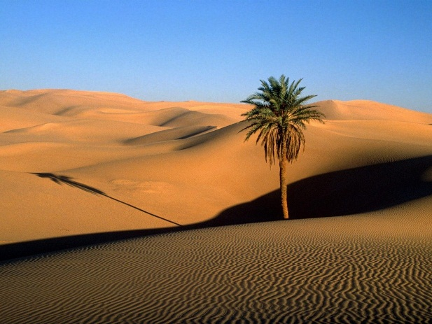
3, 5, 7, 9 | 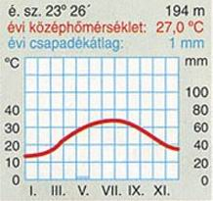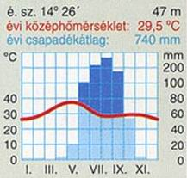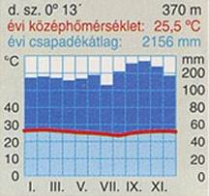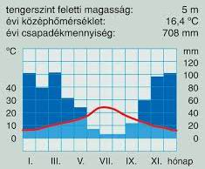
4 | 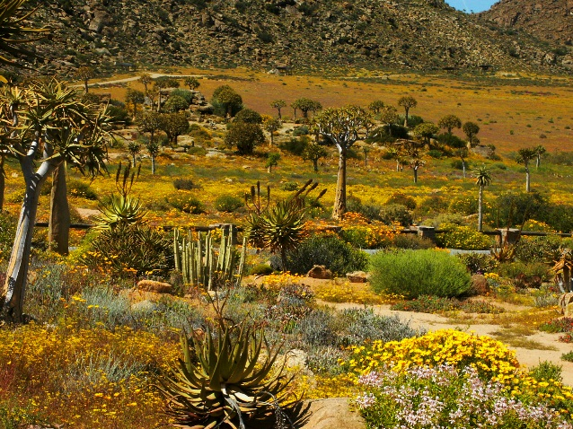
6 | 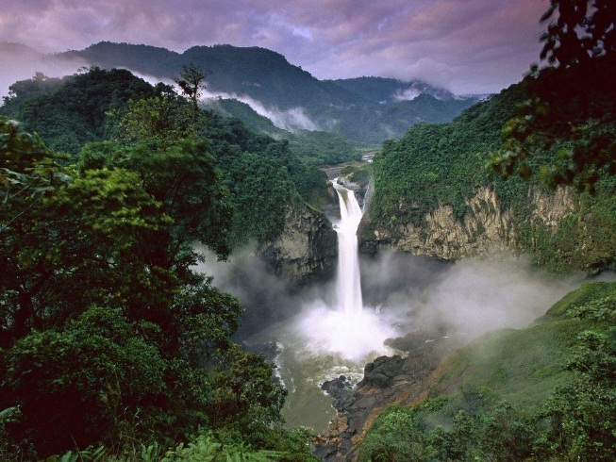
8 | 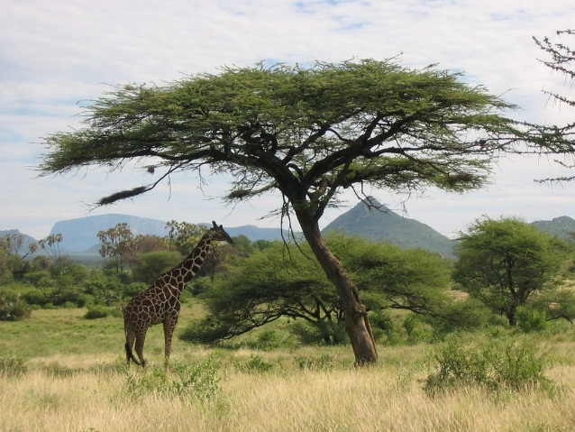

Afrika országai – országok körvonalait tartalmazó kártyák
- Csoportonként 8-8 kártya, melyek az országok körvonalait tartalmazzák:
  - Fehér-Afrikához tartozó kártyák: Egyiptom, Algéria, Líbia
  - Fekete-Afrikához tartozó kártyák: Angola, Tanzánia, Namíbia, Nigéria, Elefántcsontpart

